

ACTIVIDAD
RECURSOS MINEROS

Los principales recursos mineros de Chile son cobre, oro, plata, litio, boratos y nitratos. Los principales yacimientos mineros se localizan en la zona norte del país, específicamente entre la primera y cuarta región.

En la siguiente tabla, realice los dibujos que representan a cada mineral que localizará en el mapa.

Ubique en el mapa la localización de los principales recursos mineros de Chile.

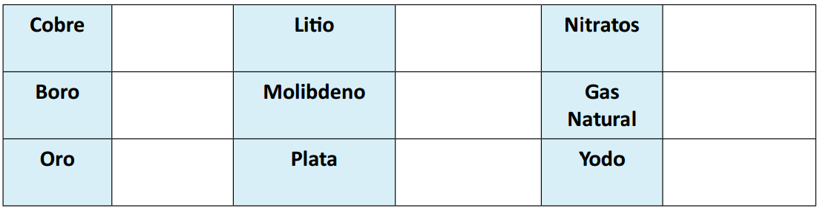
Localización por regiones de los principales minerales

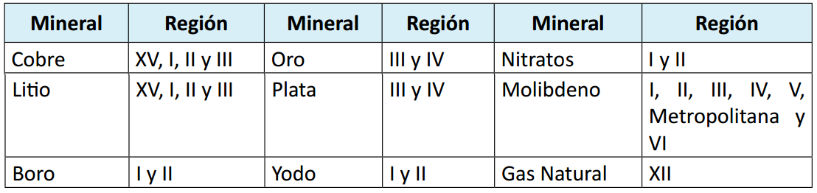

Elaborado por: Programa de Educación Rural de la División de Administración General. Ministerio de Educación de Chile.

